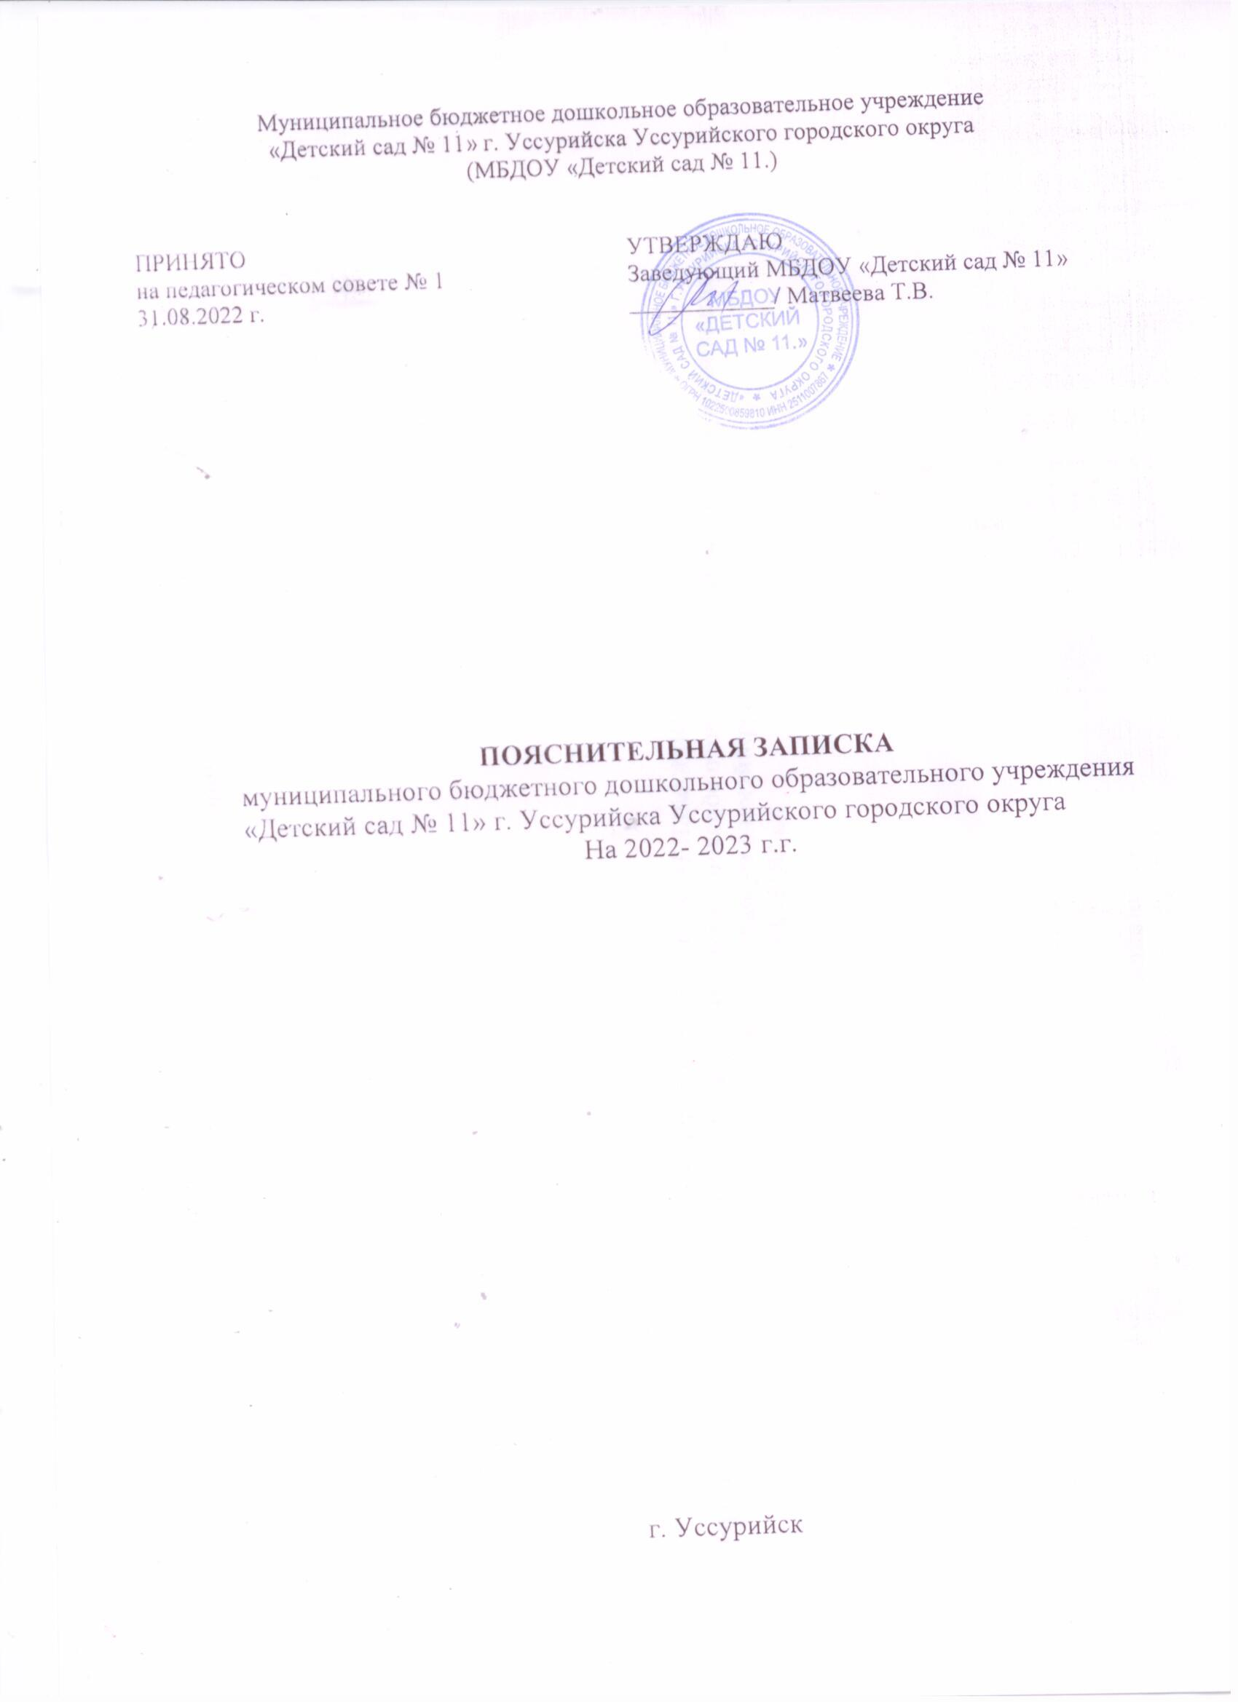

МБДОУ «Детский сад № 11.» работает в режиме пятидневной рабочей недели.  Функционируют 9 групп:

- вторая группа раннего развития (2-3 года) – 1;

- младшая группа (3-4 года) – 2;

- средняя группа (4-5 лет) – 2;

- старшая (5-6 лет) - 1

- подготовительная к школе группа (6-7 лет) –1

- комбинированная (старшая (5-6 лет) и подготовительная к школе группа (6-7 лет)) – 2.

  Образовательная деятельность в ДОУ осуществляется в соответствии с требованиями:

- СанПиН 2.3/2.4.3590-20 «Санитарно-эпидемиологические требования к организациям воспитания и обучения, отдыха и оздоровления детей и молодежи»;

- Федеральный Закон от 29.12.2012 № 273-ФЗ «Об образовании в Российской Федерации»

- Приказ Министерства образования и науки Российской Федерации от 17.11.2013 № 1155 «Об утверждении федерального государственного образовательного стандарта дошкольного образования»(далее ФГОС ДО);

- основной общеобразовательной программы, разработанной в МБДОУ «Детский сад № 11.», на основе примерной образовательной программы дошкольного образования «От рождения до школы» под редакцией Н.Е. Веракса, Т.С. Комаровой, Э.М. Дорофеевой, разработанной в соответствии с Федеральным государственным образовательным стандартом дошкольного образования.

В учебном плане определено количество ОД, дающее возможность образовательному учреждению использовать модульный подход, строить учебный план на принципах дифференциации, вариативности.

В структуре плана выделяется *инвариантная* (обязательная) и *вариативная* (формируемая участниками образовательных отношений) часть. Инвариантная часть состоит из федерального компонента, вариативная часть формируется на основании приоритетного направления ОУ, и учитывает образовательные потребности, интересы и мотивы детей, членов их семей и педагогов, а также ориентирована на возможности педагогического коллектива ДОУ.

**Инвариантная часть** обеспечивает выполнение обязательной части примерной основной общеобразовательной программы дошкольного образования «От рождения до школы» под редакцией Н.Е. Вераксы, Т.С. Комаровой, Э.М. Дорофеевой.

Инвариантная часть реализуется через образовательную деятельность (ОД), в соответствии с расписанием образовательной деятельности по возрастным группам, разработанным в соответствии с санитарно-эпидемиологическими требованиями к объёму недельной нагрузки для дошкольников.

В план включены пять направлений, обеспечивающие социально-коммуникативное, познавательное, речевое, художественно-эстетическое и физическое развитие детей.

Каждому направлению (образовательной области) соответствует тот или иной вид детской деятельности

|  |  |
| --- | --- |
| **Направление** | **Вид деятельности** |
| *Социально-коммуникативное развитие* | Нравственное воспитание, игра, совместная деятельность со сверстниками; общение со взрослыми и сверстниками, труд, творчество, ОБЖ |
| *Познавательное развитие* | Творчество, окружающий мир, математика, конструктивно-исследовательская деятельность, музыка, региональный компонент |
| *Речевое развитие* | Обучение связной речи, грамоте, знакомство с книжной культурой, детской литературой, обогащение словаря, коррекция речи детей |
| *Художественно-эстетическое развитие* | Продуктивные виды деятельности: рисование, лепка, аппликация, конструирование, ручной труд, театрализация, музыка, словесное творчество и фольклор. |
| *Физическое развитие* | Подвижные и спортивные игры, зарядка, все возможные виды гимнастики, основные движения, саморегуляция в двигательной сфере, здоровьесбережение, гигиена, правильное питание |

 Реализация социально-коммуникативого направления осуществляется за счёт специально организованной деятельности с детьми старших групп, в младшей и средней группах реализация данного направления осуществляется в игровой деятельности, в процессе общения со взрослыми и сверстниками, во время совместной деятельности и через интеграцию с другими образовательными областями.

Реализация познавательного и речевого направления во всех возрастных группах осуществляется через специально организованную деятельность, а так же во время совместной деятельности воспитателя с детьми.

  Реализация художественно-эстетического направления осуществляется как за счёт специально организованной деятельности детей, так и в свободной деятельности, а также через интеграцию данной области с другими образовательными областями.

  Реализация направления  физического развития реализуется за счёт специально организованных физкультурных  занятий, а также в свободной деятельности. Знания, касающиеся здоровья, формируются в процессе общения со взрослыми, во время совместной деятельности со взрослыми, в режимных моментах. ОД физическое развитие осуществляется с учетом групп здоровья интересов и потребностей детей 3 раза в неделю во всех возрастных группах. Одно занятие – плавание, второе ОД, третье занятие физической культурой проводится на воздухе, когда позволяют погодные условия.

*Реализация учебного плана* предполагает обязательный учёт принципа интеграции образовательных областей в соответствии с возрастными возможностями и особенностями воспитанников, спецификой и возможностями образовательных областей.

Возможные варианты интеграции образовательных областей определяет воспитатель группы при планировании работы.

*Учебный план* рассчитан на период с 1 сентября по 31 мая. Летний оздоровительный период с 1июня по 31августа (14 недель). В летний период допускается организованная деятельность по физической культуре и музыкальному воспитанию.

В соответствии с санитарными нормами продолжительность занятий от 15 минут в младшей группе до 30 минут в подготовительной к школе группе. Перерыв между занятиями не менее 10 минут. В середине занятия статического характера предполагается физминутка.

Занятия планируются как в первую, так и во вторую половину дня, при этом занятия, требующие повышенной познавательной активности и умственного напряжения детей, планируются в первую половину дня.

Занятия дополнительного образования проводятся во вторую половину дня за счет подгрупповых, индивидуальных форм работы, их продолжительность соответствует санитарным нормам.

Нерегламентированная совместная и самостоятельная деятельность осуществляется в рамках Федерального государственного образовательного стандарта и включает работу по развитию навыков личной гигиены и самообслуживания, воспитание навыков культуры поведения и общения, стимулирование художественно-творческой активности в различных видах деятельности с учетом самостоятельного выбора, развитие двигательных навыков.

Образовательная деятельность в ДОУ условно разделяется на два составляющих   блока:

1. блок: совместная взросло-детская (партнерская) деятельность на основе комплексно-тематического планирования;
2. блок: свободная самостоятельная деятельность детей, содержание которой организуется в соответствии с видами детской деятельности.

Формы организации детей разнообразны: фронтальные, подгрупповые, индивидуальные в соответствии с образовательными задачами.

Продолжительность образовательной деятельности:

вторая группа раннего возраста – 8- 10мин,

в младшей группе – 15 мин.,

в средней группе – 20 мин.,

в старшей группе – 25 мин.,

в подготовительной к школе группе – 25-30 мин.

        Общая учебная нагрузка (количество обязательной ОД в неделю)

Во второй группа раннего возраста - 10

в младшей группе - 10

в средней группе -10

в старшей группе - 13

в подготовительной группе -14

      Общая учебная нагрузка (количество ОД в неделю) инвариантной и вариативной частей плана по всем направлениям развития составляет:

Во второй группа раннего возраста - 10

в младшей группе - 10

в средней группе - 11

в старшей группе   -  14

в подготовительной группе – 15.

**Вариативная часть** Приоритетными направлениями являются *социально-коммуникативное развитие дошкольников, патриотическое воспитание.*

Вариативная часть Плана включает в себя дополнительную работу с учетом регионального компонента, а также социально-коммуникативной, физкультурно-оздоровительной направленности.

Вариативная часть представлена в виде проектной деятельности, куда входят занятия по формированию основ финансовой грамотности, патриотическому воспитанию, а также совместной деятельности педагога и дошкольников.

 В плане установлено соотношение между инвариантной и вариативной частями: инвариантная часть не менее 60% от общего нормативного времени, отводимого на освоение основной общеобразовательной программы. Вариативная часть – не более 40%.

План позволяет использовать принципы дифференциации и вариативности, а также обеспечивает своевременное познавательное, социальное и личностное развитие ребёнка на каждом возрастном этапе его жизни.

Учебная нагрузка по дополнительному образованию соответствует санитарно-эпидемиологическим требованиям к недельной образовательной нагрузке дошкольников.

В целях исключения превышения предельно допустимой нормы нагрузки на ребёнка за счёт вариативной части учебного плана введены следующие правила:

- ребенок, охваченный дополнительными услугами, посещает занятие не более одного раза в неделю (средняя группа), не более двух раз в неделю (старшая группа, подготовительная к школе группа);

- продолжительность дополнительно организованной деятельности соответствует продолжительности обязательной учебной деятельности в соответствии с возрастными нормами.

Дополнительное образование осуществляется педагогами и специалистами дошкольного учреждения, а также педагогами дополнительного образования.